Articolazione dei Corsi di Studio in Ingegneria Chimica

nel quadro del decreto di riforma degli ordinamenti universitari

Piero Salatino
Presidente di Consiglio di Corso di Laurea in Ingegneria Chimica
Università degli Studi di Napoli “Federico II”

Relazione tenuta all’Assemblea GRICU – Roma, 15.3.2002

Cari Colleghi,

Desidero in primo luogo ringraziare Biardi e voi tutti per l’opportunità di sottoporre alla vostra attenzione alcune considerazioni sparse sul riordino della didattica di Ingegneria Chimica.

Vorrei esordire con un prologo semiserio, raccontandovi, o ricordando a quanti già la conoscono, la favola di un anonimo indiano, la favola dei Ciechi e dell’Elefante.

Si racconta che sei saggi ciechi avessero espresso il desiderio di conoscere l’elefante. Posti di fronte ad esso, il primo toccò l'orecchio grande e piatto. Lo sentì muoversi lentamente avanti e indietro. “L'elefante è come un ventaglio” esclamò. Il secondo toccò le gambe ed affermò deciso: “E' come un albero”. “Siete entrambi in errore, - gridò il terzo toccando la coda - L'elefante è simile a una fune”. Il quarto, toccando la punta aguzza della zanna proclamò: “E’ come una lancia”. “No, no - disse il quinto toccando il fianco - è simile ad un'alta muraglia”. “Avete torto tutti - disse il sesto afferrando la proboscide - L'elefante è come un serpente”. Pare che i saggi stiano tuttora litigando.

A questa favola è andata spesso la mia mente nelle frequenti occasioni che ho avuto di discutere con colleghi, allievi ed ex allievi su cosa sia, o cosa debba essere, un Ingegnere Chimico al passo coi tempi. Occasioni di consultazione che si sono infittite dopo l’emanazione del decreto ministeriale (D.M. 509/99) di riforma degli ordinamenti di studio universitari. I punti di vista che ho raccolto, vi prego di credermi, sono stati altrettanto variegati, e sostenuti con altrettanta decisione, quanto quelli espressi dai saggi di fronte all’elefante.

L’ambizioso obiettivo di questo intervento è di contribuire a delineare alcune linee guida nella riformulazione dei curricula di Ingegneria Chimica che individuino alcuni capisaldi da salvaguardare nel delicatissimo guado costituito della piena attuazione della riforma degli ordinamenti universitari.
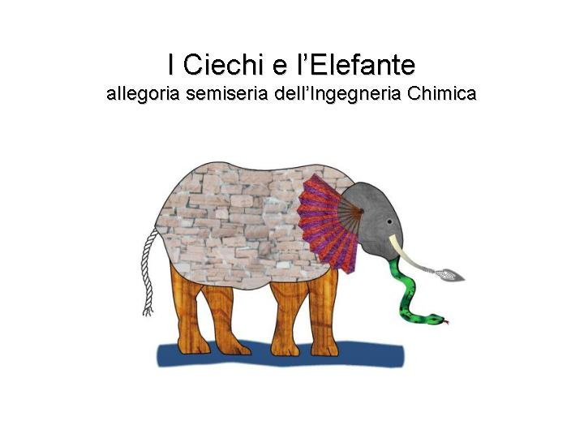

In primo luogo la missione. La formazione dell'Ingegnere Chimico corrisponde all’esigenza di governare trasformazioni chimico-fisiche della materia indirizzate alla produzione o alla trasformazione di beni materiali o all'erogazione di servizi. Il tutto in un quadro di piena consapevolezza delle implicazioni ambientali, di sostenibilità, di rispetto dei requisiti di igiene e sicurezza, di praticabilità tecnico-economica delle soluzioni proposte.

In secondo luogo il profilo professionale. E’ noto come alla crisi dell’Industria Chimica strictu sensu non abbia corrisposto in Italia una significativa contrazione delle opportunità di sbocco professionale per i nostri laureati. L’ISTAT assegna all’Ingegneria Chimica un lusinghiero primato tra i corsi di laurea: il 96.3% dei laureati nel 1995 poteva documentare nel 1998 occupazione stabile (a titolo di confronto, il dato medio riferito ai laureati in Ingegneria è del 91.7%). E’ evidente come la solidità delle prospettive occupazionali dell’Ingegnere Chimico sia in larga misura garantita dall’ampia varietà dei contesti lavorativi nei quali la sua formazione gli consente di inserirsi proficuamente: i diversi comparti dell'Industria di Trasformazione e delle Aziende/Enti erogatori di beni e di servizi, le strutture tecniche private o della Pubblica Amministrazione preposte alla gestione ed al controllo dell'ambiente e della sicurezza, un ampio spettro di collocazioni professionali per le quali sia richiesta attitudine alla gestione di processi complessi.

Tra le motivazioni del perdurante successo della professionalità dell’Ingegnere Chimico, pur nel deludente contesto dell’Azienda Chimica Italiana, vi è sicuramente il riconoscimento di rigore metodologico, di ampia latitudine culturale, di una singolare attitudine all’esercizio di capacità ad un tempo analitiche e sintetiche.
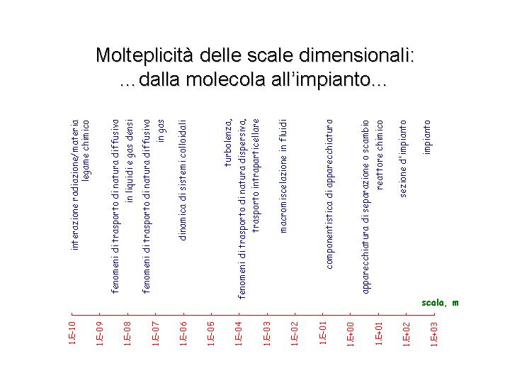
Il momento dell'analisi è costituito dalla capacità di riguardare un processo "complesso" in termini di trasformazioni "elementari" che ne compongono il quadro d’assieme: processi reattivi, fenomeni di trasporto in fasi omogenee, interazioni tra fasi, fenomeni interfacciali, ed altro. A questa fase è demandata la familiarizzazione con strumenti di indagine e trattazione quantitativa di processi “elementari”. Questa fase comporta inoltre la maturazione di una sensibilità verso il riconoscimento di quei processi che controllano in misura preponderante le fenomenologie in esame, a cui è associata la definizione del livello minimo di complessità necessario per rappresentare efficacemente un sistema od una trasformazione.

Il momento della sintesi corrisponde alla fase dell'operato dell'Ingegnere Chimico nella quale il quadro d'assieme del processo o dell'impianto è ricostruito attraverso la rappresentazione delle trasformazioni elementari rilevanti e dei relativi effetti cooperativi. Il momento di sintesi culmina nella piena realizzazione dello sforzo progettuale attraverso la definizione del quantificato di processo, delle caratteristiche geometrico/dimensionali - ed in qualche misura meccanico/costruttive - delle apparecchiature, delle strategie di controllo, del lay-out d'impianto, dell'analisi tecnico-economica, della valutazione di compatibilità ambientale e con i requisiti di igiene e sicurezza.

L'esercizio di una mentalità analitico-sintetica, il ciclico percorso che va dal microscopico al macroscopico e viceversa, costituisce una formidabile palestra di flessibilità intellettuale e comporta acquisizione di un’ampia latitudine culturale. Esso è in parte responsabile della intrinseca difficoltà degli studi di Ingegneria Chimica. D’altra parte essa è imposta all’Ingegnere Chimico dalla necessità di muoversi su scale di approccio ai problemi estremamente diversificate, dalla scala di sistema (impianto, sezione d'impianto, apparecchiatura, ecc.) fino alle scale micro- e nanoscopica proprie della descrizione fine della dinamica delle trasformazioni chimico-fisiche della materia. Nell’era della comunicazione mediatica, uno slogan per l’Ingegneria Chimica potrebbe suonare: …dalla molecola all’impianto…. E non v’è da stupirsi se di fronte alla ricchezza di coloriture e di sfumature che ne deriva al nostro patrimonio tecnico-scientifico gli stessi addetti ai lavori reagiscano spesso come i ciechi posti di fronte all’elefante: sottolineandone ed esaltandone di volta in volta aspetti e componenti diversi, ma comunque particolari rispetto al quadro complessivo. E d’altra parte è proprio questa varietà di scale e di approcci metodologici il patrimonio più significativo della cultura tecnico-scientifica di Ingegneria Chimica, che merita di essere valorizzato e salvaguardato nella presente fase di riordino della didattica.

Vorrei a questo punto compiere una fuggevole digressione sulla vexata quaestio del ruolo e del significato dei Settori Scientifico-disciplinari come articolazione dell’area disciplinare dell’Ingegneria Chimica. E’ ovvio sostenere che la strutturazione della nostra area disciplinare in settori non possa e non debba mortificare la matrice comune e gli elementi di forte trasversalità che la caratterizzano. E’ altrettanto scontato che l’esistenza dei settori non debba rappresentare strumento al servizio di logiche miopi e di pratiche accademiche di stampo lobbistico. Al tempo stesso, però, sostengo con decisione il punto di vista che l’ampia latitudine delle scale di approccio (… dalla molecola all’impianto…) e delle corrispondenti metodologie tecnico-scientifiche costituisca l’inestimabile patrimonio della cultura di Ingegneria Chimica, e che tale patrimonio risulterebbe sicuramente sminuito e ridimensionato, nell’attuale scenario accademico italiano, da una perdita di identità e di vitalità dei Settori scientifico disciplinari, che di tale varietà sono espressione. La tesi che si sostiene è che sia culturalmente rilevante e strategicamente opportuno riaffermare e rivendicare la “biodiversità” che permea la cultura di Ingegneria Chimica, confermando al tempo stesso l’impegno collettivo a far sì che gli elementi di differenziazione non pregiudichino la comune matrice culturale. A questo riguardo è sicuramente da lamentare una inadeguatezza dell’attuale formulazione delle declaratorie dei Settori Scientifico Disciplinari, predisposte più con la preoccupazione di ricoprire la più ampia parte dello scibile di Ingegneria Chimica che non con l’intento di sottolinearne gli elementi di distinzione, di specificità, di mutua complementarietà. Con il risultato che la coloritura iniziale diviene grigiore diffuso che genera, in chi le legge, una sensazione di omologazione e di monocultura. Ritengo che questo atteggiamento sia perdente nel medio termine per l’Ingegneria Chimica nel suo complesso quando essa vada dialetticamente a confrontarsi con altre aree disciplinari su terreni di azione comuni o contigui.

Ritorno al tema dell’intervento per sottolineare come l’aspetto indubbiamente più critico e controverso posto dal Decreto Ministeriale 509/99 sia costituito dalla esigenza di graduare la formazione dell’Ingegnere Chimico in fasi distinte, strettamente sequenziali, scandite dai nuovi livelli istituzionali di formazione: Laurea, Laurea Specialistica, Master, Dottorato di Ricerca. In particolare, l’articolazione in Laurea e Laurea Specialistica pone considerevoli problemi nell’individuazione di un modello di riferimento.
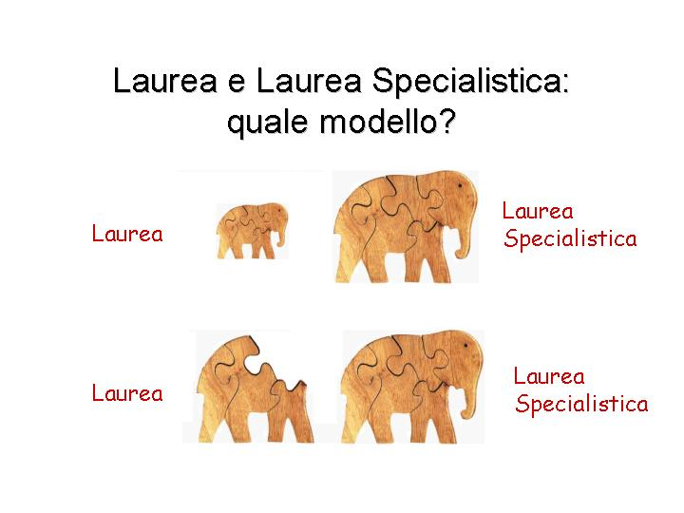

E’ da riaffermare con decisione, anche nel nuovo quadro normativo, l’esigenza che i vari livelli di formazione (con la possibile eccezione dei Master Universitari) privilegino la maturazione di attitudini e l’acquisizione di strumenti di tipo metodologico/concettuale, piuttosto che una formazione professionalizzante di breve respiro. Tale opzione rappresenta l’unica garanzia per la costruzione di professionalità robuste rispetto alla mutevolezza degli scenari tecnologici ed occupazionali, il viatico per il “training on the job” (al quale la formazione universitaria non può pensare di sostituirsi) e la formazione permanente. Non ci sentiamo di condividere, in altre parole, una impostazione che stabilisca la graduazione dei momenti formativi sulla base del principio che il “saper fare” debba necessariamente precedere il “sapere”, che debba distinguersi una formazione a carattere prevalentemente “professionalizzante”, intesa come immediatamente spendibile sul posto di lavoro, rispetto ad una maturazione progressiva di attitudini metodologiche.
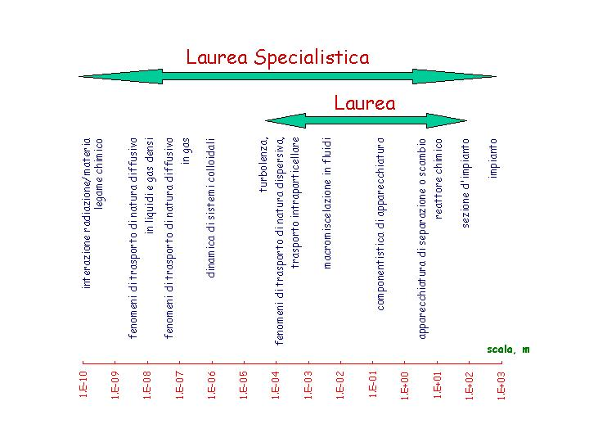
L’ipotesi di lavoro che viene qui formulata è che proprio la molteplicità delle scale di approccio ai problemi dell’Ingegneria Chimica possa fornire un modello praticabile per corrispondere all’esigenza di articolare in fasi la didattica di Ingegneria Chimica.

Il livello di formazione corrispondente alla Laurea può e deve privilegiare la maturazione di una capacità di approccio ai problemi su scala "mesoscopica". L’approccio analitico alla descrizione delle trasformazioni elementari avviene in termini di proprietà costitutive “mesoscopiche” (proprietà di trasporto effettive in campi di moto viscosi o turbolenti, proprietà costitutive di interfacce, parametri macrocinetici e termodinamici di trasformazioni fisiche e chimiche). Molto limitati (e prevalentemente descrittivi) i riferimenti agli aspetti statistico/molecolari che ne costituiscono il fondamento. Il livello di sintesi non va oltre, tipicamente, l’esame di singole apparecchiature, o al più di sezioni d'impianto di modesta complessità. Molto limitato il riferimento a strumenti metodologici per la gestione di grandi sistemi. L’obiettivo formativo di un corso di Laurea potrebbe ritenersi in larga misura soddisfatto qualora l’allievo dimostrasse di aver maturato capacità di impostare e risolvere problemi ingegneristici attraverso l’impiego sistematico e corretto di equazioni di bilancio e di equazioni costitutive. Il livello di complessità matematica associato alla formulazione del problema e la raffinatezza dei modelli costitutivi dovrebbero, in questa fase, essere relativamente contenuti. Comunque non tali da distrarre l’allievo dall’obiettivo prioritario che è l’acquisizione di un metodo. Si privilegeranno pertanto approcci basati su ipotesi di comportamento ideale (in termodinamica), lineare (in cinetica e fenomeni di trasporto), di idealità di flusso (nell’esame di apparecchiature e reattori), a titolo esemplificativo.

Corrispondentemente, la modellistica matematica di supporto a questa fase prende le mosse dalla primigenia impostazione differenziale sui mezzi continui, ma rapidamente si orienta verso approcci a parametri concentrati o a parametri distribuiti di dimensionalità contenuta. Gli strumenti computazionali sono corrispondentemente semplici. Essi sono affiancati, quando possibile, dal ricorso a software già disponibile per l’uso. L'apporto delle discipline generali di Ingegneria è prevalentemente affidato a questa fase. Il supporto delle discipline di base allo sforzo cognitivo è graduato corrispondentemente al profilo culturale richiesto per questa fase di apprendimento.

Un percorso formativo per il conseguimento della Laurea in Ingegneria Chimica potrebbe porsi la finalità di preparare tecnici qualificati alla conduzione di impianto, alla progettazione di massima di singoli componenti od unità di processo o di sezioni d'impianto di modesta complessità, ad inserirsi proficuamente, con compiti di supporto, in gruppi di lavoro orientati allo sviluppo di processo e di prodotto od al progetto d'impianto con riferimento a sistemi complessi.

Il percorso formativo corrispondente alla Laurea Specialistica punta a stabilire una più ampia latitudine di approccio ai problemi dell'Ingegneria Chimica. Da un lato la preparazione dell'allievo viene integrata da strumenti di analisi di grandi sistemi e sollecita l’allievo attraverso la considerazione di sistemi di maggiore estensione e complessità. Sono sottolineati gli aspetti decisionali connessi con l'esistenza, nei sistemi di interesse, di gradi di libertà. Per altro verso, l'integrazione alla scala microscopica è fornita attraverso approfondimenti opportunamente dosati rivolti alla trattazione statistico/molecolare delle proprietà della materia e delle trasformazioni chimico-fisiche (proprietà di trasporto, parametri cinetici e termodinamici, ed altro). Viene altresì incoraggiata in questa fase una più compiuta maturazione della sensibilità alla relazione tra struttura e proprietà della materia. Queste integrazioni consentono di pervenire ad una familiarizzazione con modelli costitutivi più raffinati (trattazione di non-idealità termodinamiche, di non-linearità nei fenomeni di trasporto e nella cinetica chimica, di non-idealità di flusso nelle apparecchiature e nei reattori). La flessibilità intellettuale è anche stimolata mediante il ricorso a "case studies" relativi ad applicazioni avanzate, approfondimenti specialistici - concepiti in chiave formativa più che informativa. Importantissimo apporto viene inoltre fornito in questa fase dallo svolgimento di tesi di laurea a carattere sperimentale, la cui valenza formativa non dovrebbe essere minimamente intaccata nel nuovo quadro di riferimento.

La modellistica matematica di supporto a questa fase si allarga ad approcci a parametri distribuiti, a formalismi differenziali ed integro-differenziali più complessi ed introduce strumenti computazionali commisurati all’aumentata difficoltà dei problemi. Questa fase mira, tra l'altro, alla maturazione di capacità di sviluppo autonomo ed originale di strumenti modellistici e di calcolo. L'apporto delle discipline di base può essere corrispondentemente integrato per renderlo adeguato al più ampio bagaglio culturale richiesto in questa seconda fase dell'apprendimento.

Il percorso formativo per il conseguimento della Laurea Specialistica in Ingegneria Chimica si prefigge la preparazione di tecnici qualificati alla conduzione ed alla progettazione di componenti, unità di processo o sezioni d'impianto anche di una certa complessità. Inoltre il Laureato Specialistico si qualifica per l'assunzione di responsabilità di coordinamento tecnico-scientifico e di gestione di gruppi di lavoro orientati allo sviluppo di processo o prodotto ed al progetto d'impianto anche con riferimento a sistemi complessi.

Del Dottorato di Ricerca non parlerò. Esso è istituzione relativamente giovane nello scenario normativo antecedente al D.M. 509. Il che non lo rende completamente esente da rischi di precoce invecchiamento che impongono anche per esso una riconsiderazione di finalità e metodi. Ma questo esula dal presente discorso.

Desidero invece spendere qualche parola sulle opportunità poste dai Master Universitari. La strutturazione snella, le semplificate procedure attuative, la possibilità di attivare e disattivare con flessibilità i curricula, la effettiva praticabilità di attivazioni congiunte da parte di più gruppi o di più sedi, i vincoli meno restrittivi sui requisiti curricolari e sui prerequisiti all’ingresso rendono il Master uno strumento estremamente flessibile ed attraente. In prospettiva si ritiene che il Master possa rappresentare la sede naturale di una formazione integrativa di quella di Laurea o di Laurea Specialistica più fortemente connotata per i contesti applicativi a cui si rivolge (l’ambiente, l’energia, le tecnologie manifatturiere avanzate, le biotecnologie) piuttosto che per gli approfondimenti di natura metodologica che esso comporta.

Su queste considerazioni desidero chiudere il mio intervento, ringraziandovi ancora per la pazienza con la quale avete accolto queste mie considerazioni, non so quante delle quali condivise o condivisibili. Mi auguro che il mio intervento abbia quanto meno contribuito a renderci consapevoli che un elefante è un’entità molto complessa. A riprova di ciò, vi prego di rispondere alla seguente domanda:
